**Основные концепции: БД, СУБД**

База данных (БД) – набор взаимосвязанных данных (xml, json, txt)

Системы управления базами данных (СУБД) – комплекс программных средств управления данными

СУБД отвечает за поддержку языка БД, механизм хранения и извлечения данных, оптимизацию и тп.

Типы СУБД:

* Файл-серверные: Microsoft Access
* Клиент-серверные: MySQL, PostgereSQL
* Встраиваемые: SQLite

Основные клиент-серверные СУБД:

* MySQL
* PostgreSQL
* Oracle
* MS SQL
* MariaDB

все они – реляционные, и поддерживают язык SQL (язык структурированных запросов)

**Реляционная модель и SQL**

* Сущность – например: клиенты, заказы, поставщики
* Таблица – отношение
* Столбец – атрибут
* Строка / запись – кортеж
* Результирующий набор – результат запроса SQL: SELECT(выбрать) contact_name, address, city FROM(из) customers LIMIT(выдать первые nзаписей) 13

SQL – Structured Query Language

* SQL – непроцедурный язые и не язык общего назначение
* Если необходимо реализовать процедурную логику – нужен другой язык (Python, C#, Java и т.д.)
* Результатом SQL запроса является результирующий набор (как правило – таблица)
* DDL (Data Definition Language) – CREATE, ALTER, DROP
* DML (Data Manipulation Language) – SELECT, INSERT, UPDATE, DELETE
* TCL (Transaction Control Language) – COMMIT, ROLLBACK, SAVEPOINT
* DCL (Data Control Language) – GRANT, REVOKE, DENY
* ANSI SQL-92
* Различия в процедурных расширениях:

PL/pgSQL в PostgreSQL, PL/SQL в Oracle, T-SQL в MS SQL

**Почему стоит выбрать PostgreSQL в качестве СУБД?**

* Free (Open Source)
* Лучший выбор для изучения: проинсталлировал и начал
* «Взрослая» СУБД, хорошо поддерживающая транзакционность из коробки
* Весьма развитой диалект SQL
* В сравнении с MySQL есть свои + и –
* В любом случае, 90% возможностей диалекта SQL поддерживаемого PostgreSQL можно без изменений использовать и в другой СУБД

**Установка PostgreSQL**

**Обзор типов данных в PostgreSQL**

Основные типы данных

|  |  |  |  |  |
| --- | --- | --- | --- | --- |
|  | Name | Bytes | Description | Range |
| Integral Numbers | Smallint | 2 | Small-range integer | 2^16 -32.768 to 32.767 |
| Integer (основной) | 4 | Typical choice for integers | 2^32 -2.147.483.648 to 2.147.483.647 |
| Bigint | 8 | Large-range integer | 2^64  -9.223.372.036.854.775.808 to 9.223.372.036.854.775.807 |
| Real Numbers | Decimal / numeric (деньги) | Variable | User-specified precision, exact | +-3.4*10^38 to 3.4*10^38 |
| Real / float4 (с запятой, математика) | 4 | User-specified precision, inexact | 6 decimal digits precision |
| Double / precision / float8 / float | 8 | User-specified precision, inexact | 15 decimal digits precision |

|  |  |  |  |  |
| --- | --- | --- | --- | --- |
|  | Name | Bytes | Description | Range |
| Integral Numbers | smallserial | 2 | Autoincrementing small-range integer | 1 to 32.767 |
| serial | 3 | Autoincrementing mid-range integer | 1 to 2.147.483.647 |
| bigserialc | 8 | Autoincrementing large-range integer | 1 to 9.223.372.036.854.775.807 |
| Characters (cимволы) | char | variable | Fixed-length character string | Based on encoding |
| varchar | variable | Fixed-length character string | Based on encoding |
| Text (любая длинна) | variable | Fixed-length character string | Based on encoding |
| Logical | Boolean / bool | 1 | Used in logic | True / False |
| Temporal | Date (даты) | 4 | Stores only date | 4713 B. C.  294.276 AD |
| Time (время) | 8 | Stores only time | 00: 00: 00  24: 00: 00 |
| Timestamp (дата и время) | 8 | Stores date & time | 4713 B. C.  294.276 AD |
| Interval (разница м/у timestamp) | 16 | Stores difference between timestamps | -178.000.000  +178.000.000 |
| Timestamptz (хранит время дату, часовой пояс) | 8 | Stress a timestamp + timezone | 4713 B. C.  294.276 AD +tz |

Так же:

* Arrays
* Json
* XML
* Геометрические типы и другие специальные типы
* Custom-типы
* NULL – отсутствие данных

**Как создать базу данных**

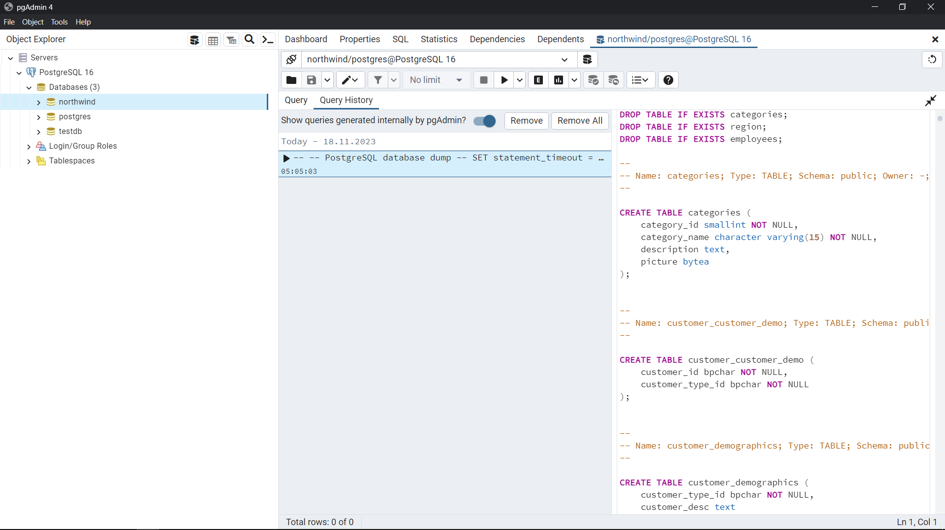

**Как создать таблицу в БД**

**Отношение "один ко многим"**

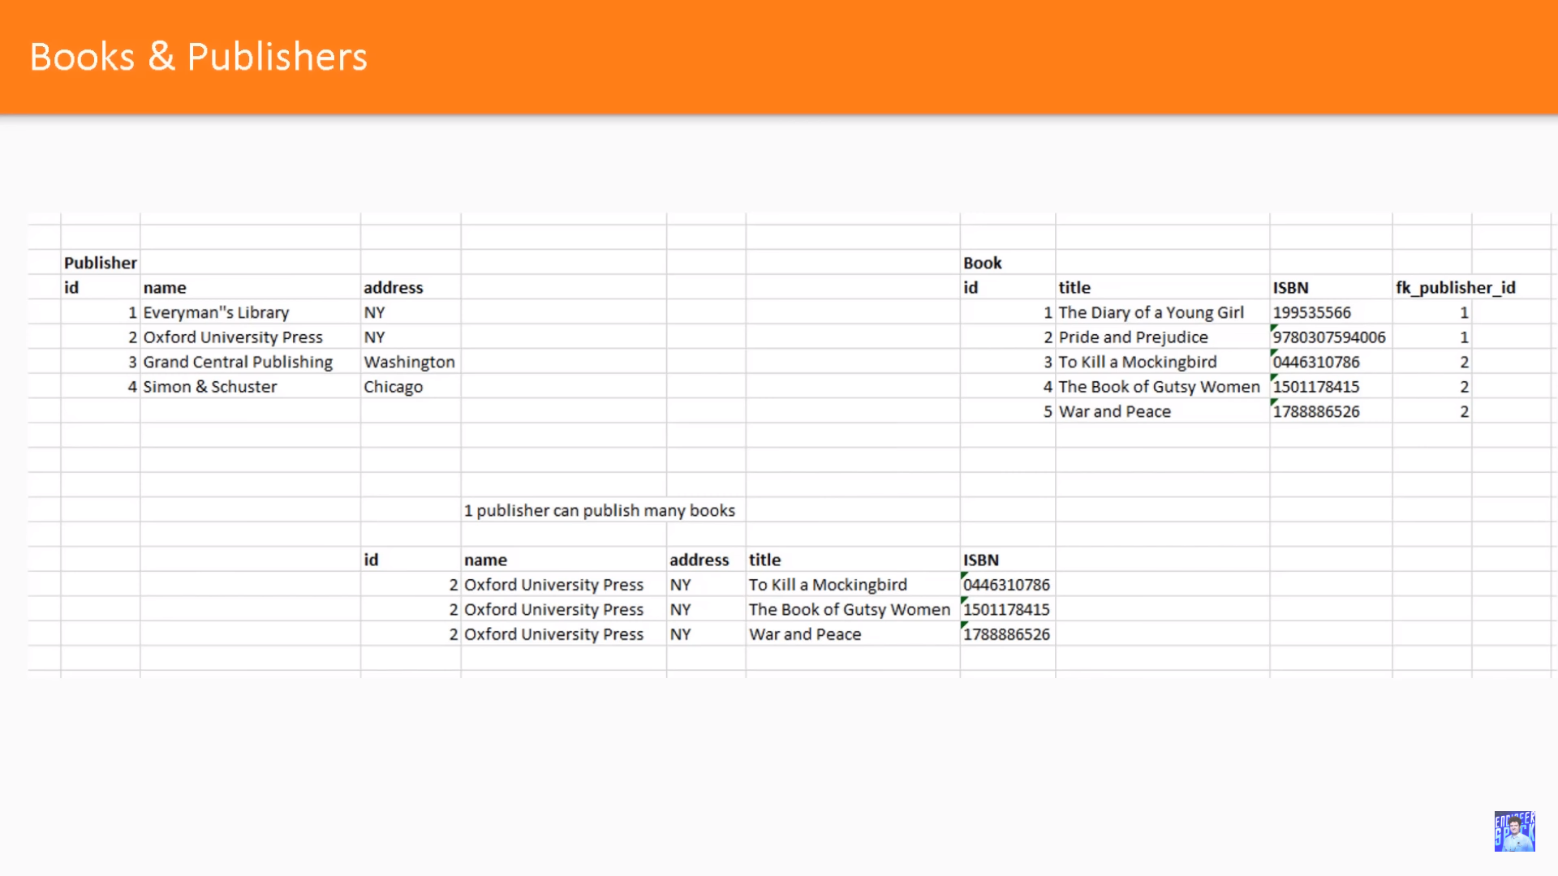

**Отношение "один к одному"**

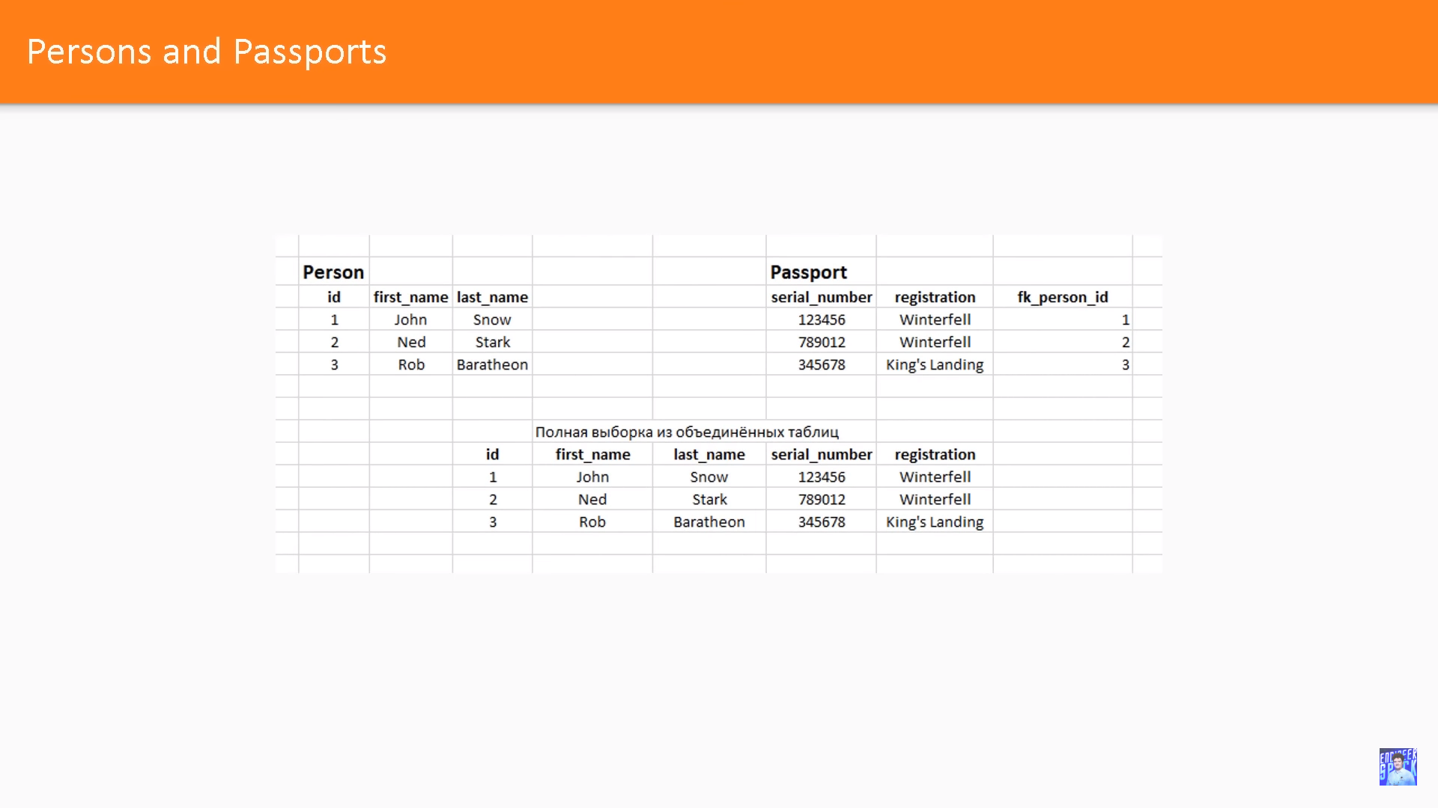

**Отношение "многие ко многим"**

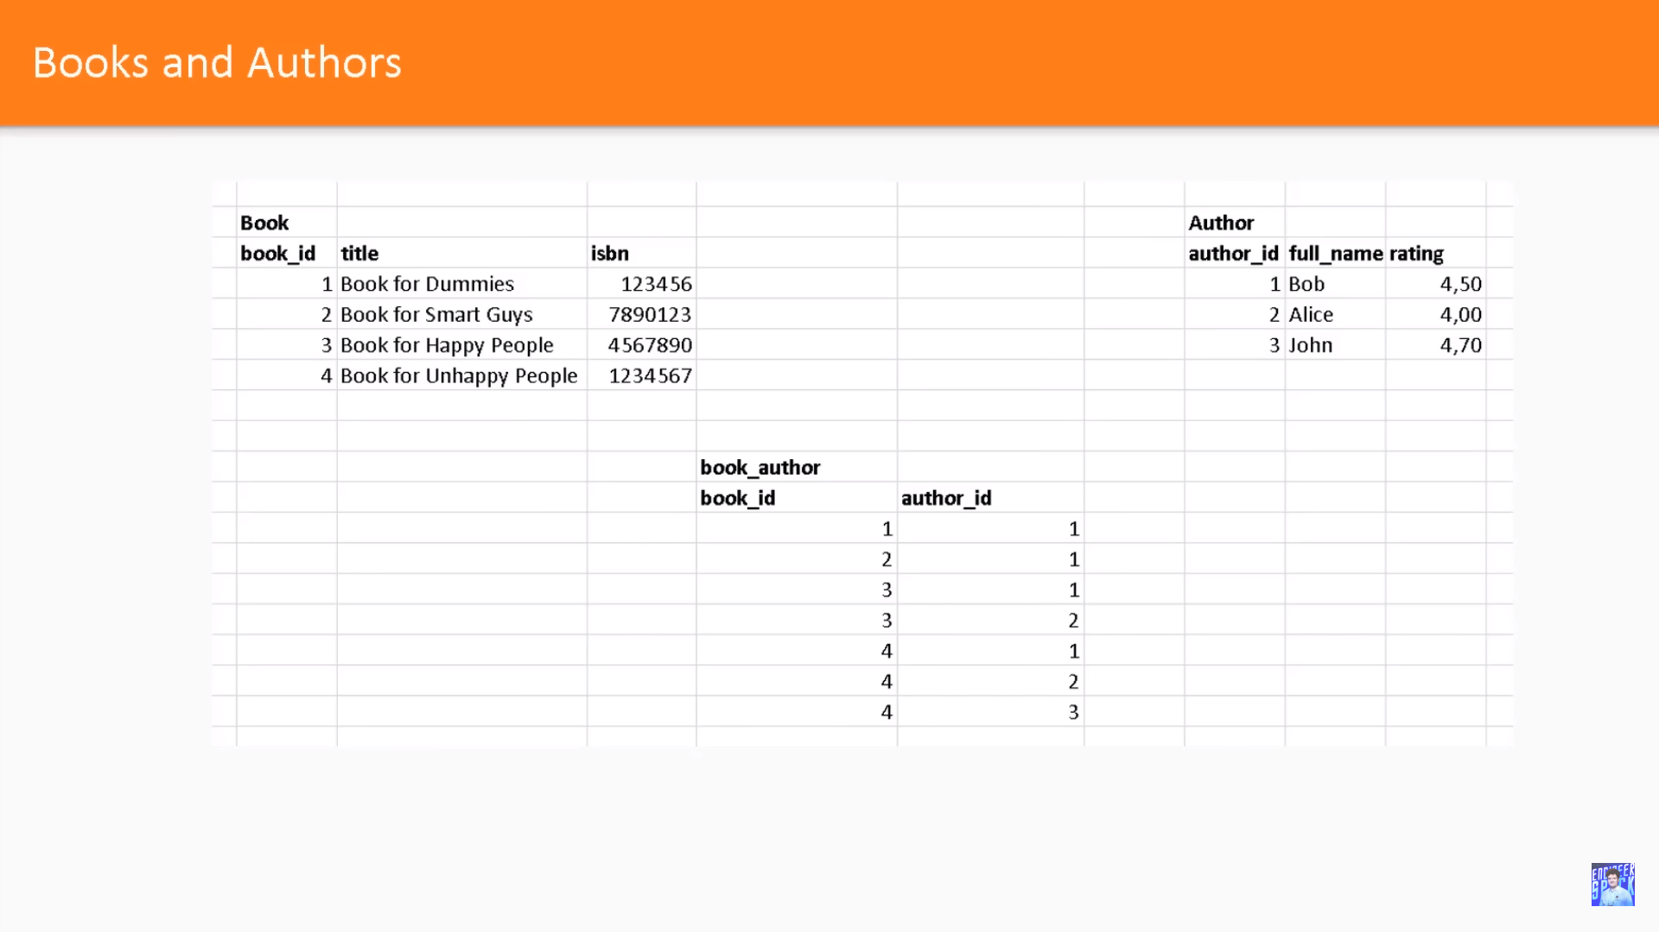

**Создаём БД Northwind**

